CONEXIÓN ENTRE CENTRALITAS

A continuación, se explicarán los pasos a seguir para lograr hacer llamadas entre terminales de distintas centralitas.

Transporte

“Trunk”
IAX2
7
5800
800
7800
800
5

PBX1
PBX2

C1
C2
C3
7801
7802
7803
801
802
803
801
802
803

C1
C2
C3
5801
5802
5803

La figura anterior muestra la numeración que poseen los terminales asociados a dos centralitas antes de ser configuradas para realizar llamadas entre sí (en azul) y la numeración que poseen cuando se pretende realizar llamadas entre los terminales de dos centralitas distintas (en rojo).

Como puede observarse, los terminales asociados a la centralita PBX1 tienen la misma numeración que los terminales asociados a la centralita PBX2. Por lo que, si se desea realizar una llamada entre dos terminales que pertenecen a distintas centralitas se deberá incorporar un 4º número que anteceda a los otros tres, el prefijo.

Para este ejemplo, hemos asignado el prefijo 5 a todos los terminales que están asociados a la centralita PBX1 (que consideraremos nuestra centralita) y los responsables de la centralita PBX2, han asignado el prefijo 7 a todos los terminales asociados a esta centralita.

Los elementos que intervendrán para la realización de este ejemplo son los siguientes:
- Centralita (PBX1): PC con GNU/Linux Ubuntu 10.04.
  - Cliente (5801): Nokia E61 (que utiliza SIP).
  - Cliente (5802): Cisco IP Phone 7911 (que utiliza SCCP).
- Centralita (PBX2): PC con GNU/Linux Ubuntu 10.04.
  - Cliente (7801): Nokia E60 (que utiliza SIP).
  - Cliente (7802): Cisco Unified Wireless IP Movile 7920 (que utiliza SCCP).

- El método seguido para registrar cada uno de los terminales en sus respectivas centralitas se explica en el documento de la práctica 2 de la asignatura.

El paso que difiere con todo lo anterior y a la vez el más importante, es el de registrar una centralita en la otra y viceversa; para que ambas se “conozcan” y puedan comunicarse. Para llevar a cabo esta tarea se hará lo siguiente:

- Teniendo en cuenta que nuestra centralita es la PBX1, debemos editar el archivo etc/asterisk/iax.conf con los datos de la otra centralita (PBX2) de la siguiente manera:

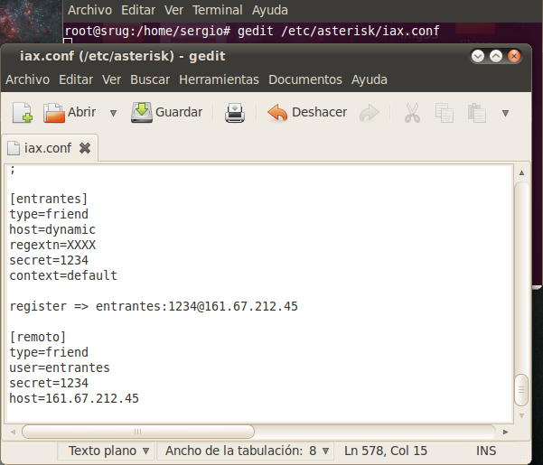

Esto se hará para que nuestra centralita acepte llamadas remotas (de su centralita). Por otro lado, los administradores de la otra centralita deben hacer lo propio con los datos de nuestra centralita, para que su centralita acepta llamadas de nuestra centralita.

La dirección IP mostrada, corresponde a la dirección de la centralita remota, mientras que el número “1234” corresponde a la contraseña que permite la conexión a dicha centralita.
- Por otro lado, también hay que modificar el dialplan. En el archivo etc/asterisk/extensions.conf debemos añadir la siguiente línea:
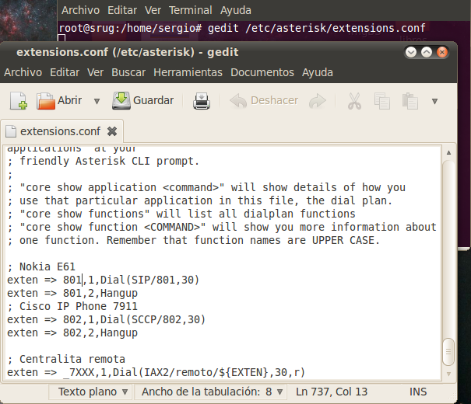

Con esto registraremos los números entrantes provenientes de la otra centralita (PBX2). Es decir, aceptaremos todas las llamadas de aquellos números que empiecen por 7 y que tengan otros tres dígitos más.

Por ejemplo, si se desea realizar una llamada entre el teléfono C1 y el teléfono C2 (ambos pertenecientes a la centralita PBX1), habrá que marcar el número 802. Por otro lado, si se desea hacer una llamada entre el terminal C1 (perteneciente a la centralita PBX1) y el terminal C2 (perteneciente a la centralita PBX2), habrá que marcar el número 7802, es decir, habrá que marcar el prefijo 7 para indicar que la llamada se realiza a un terminal de la centralita PBX2 (cuyos terminales tienen asignado el prefijo 7 si se llama desde fuera de esta centralita).

